ΟΜΟΣΠΟΝΔΙΑ ΔΙΟΙΚΗΤΙΚΟΥ ΠΡΟΣΩΠΙΚΟΥ ΤΡΙΤΟΒΑΘΜΙΑΣ ΕΚΠΑΙΔΕΥΣΗΣ
(Ο.Δ.Π.Τ.Ε.)
Διεύθυνση: Πάντειο Πανεπιστήμιο
Λεωφ. Συγγρού 136 – Αθήνα Αθήνα 30 Σεπτεμβρίου 2013
Ταχ. Κωδ.: 17671 Αριθμ. πρωτ.: 326
Τηλέφωνα Προέδρου:6944191513 – 2107721910
Fax : 2107722028
Τηλέφωνα Γ.Γραμματέα:6948201440-2310995206
Fax:2310-996772 e-mail:savaspap@ad.auth.gr Προς
τα μέλη των Πρωτοβάθμιων
Συλλόγων της Ομοσπονδίας
ΑΝΑΚΟΙΝΩΣΗ
Το Κεντρικό Συμβούλιο της Ομοσπονδίας μας καλεί σε σύσκεψη τα Δ.Σ. των Συλλόγων (οπωσδήποτε των οκτώ (8) που προέρχονται από τα ιδρύματα που πλήττονται από το μέτρο της διαθεσιμότητας) σε σύσκεψη την Τετάρτη 2 Οκτωβρίου 2013, στις 12.30, στο Αμφιθέατρο «Σάκης Καράγιωργας» στο Πάντειο Πανεπιστήμιο, με θέμα τον συντονισμό της δράσης μας ενάντια στην εφαρμογή του μέτρου της διαθεσιμότητας, η οποία απειλεί με αποδεκατισμό τον διοικητικό κορμό των ιδρυμάτων, γεγονός που θα έχει ως τελικό αποτέλεσμα την απόλυση του προσωπικού και την πραγματική αδυναμία λειτουργίας τους.
Στην σύσκεψη έχει κληθεί και θα παραστεί για να αναλύσει νομικές πτυχές του θέματος η Νομική Σύμβουλος της Ομοσπονδίας κ. Μαρία Τσίπρα.
Με αγωνιστικούς χαιρετισμούς.


Για το Κεντρικό Συμβούλιο της Ο.Δ.Π.Τ.Ε.

Ο Πρόεδρος Ο Γενικός. Γραμματέας
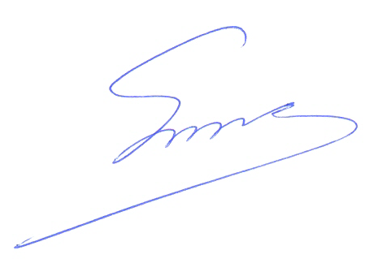 Φραγκίσκος Βορτελίνος Σάββας Παπαδόπουλος

